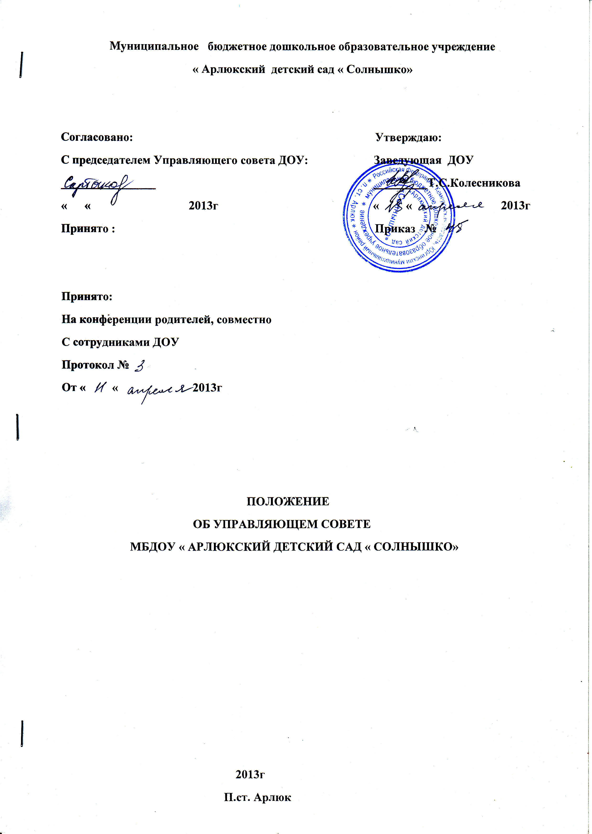

1. ОБЩИЕ ПОЛОЖЕНИЯ
1.1 Управляющий Совет Образовательного учреждения (далее Управляющий Совет) является органом самоуправления, реализующим принцип демократического, государственно – общественного характера управления.
1.2 Управляющий Совет действует на основании Положения об Управляющем Совете Образовательного учреждения, принятого Общим собранием трудового коллектива Образовательного учреждения и утвержденного органом местного самоуправления, осуществляющем управление в сфере образования.
1.3. Управляющий Совет в своей деятельности руководствуется Конституцией РФ, законом РФ «Об образовании», Уставом, настоящим положением и иными нормативно – правовыми актами.
1.4 Решения Управляющего Совета, принятые в рамках его компетенции, являются обязательными для руководителя, работников, обучающихся (воспитанников) Образовательного учреждения и их родителей (законных представителей).
Руководитель Образовательного учреждения вправе самостоятельно принимать решение в случае отсутствия решения Управляющего Совета в установленные сроки.

2 КОМПЕТЕНЦИЯ УПРАВЛЯЮЩЕГО СОВЕТА
К компетенции Управляющего Совета Образовательного учреждения относится решение следующих вопросов:
- утверждает программу развития Образовательного учреждения;
-согласовывает компонент Образовательного учреждения государственного образовательного стандарта общего образования;
-утверждает по согласованию с Управлением образования администрации Юргинского муниципального района годовой календарный учебный график Образовательного учреждения;
-согласовывает выбор литературы из числа рекомендованных Министерством образования и науки РФ;
- принимает решение об исключении обучающихся из Образовательного учреждения (решение об исключении детей сирот и детей, оставшихся без попечения родителей (законных представителей), принимается с согласия органов опеки и попечительства);
-содействует привлечению дополнительных источников финансирования и материальных средств для обеспечения деятельности и развития Образовательного учреждения, определяет направления и порядок их расходования.
-рассматривает жалобы и заявления обучающихся (воспитанников), родителей (законных представителей) на действия (бездействие) педагогического, административного и технического персонала Образовательного учреждения, осуществляет защиту прав участников образовательного процесса;
-утверждает по представлению руководителя Образовательного учреждения бюджетную заявку, смету расходов бюджетного финансирования и смету расходования средств, полученных Образовательным учреждением от уставной приносящей доходы деятельности из иных внебюджетных источников;
-устанавливает режим дня воспитанников;
-заслушивает отчет руководителя Образовательного учреждения по итогам учебного и финансового года;
-рассматривает вопросы создания здоровых и безопасных условий обучения и воспитания в Образовательном учреждении;
-участвует в разработке и согласовании локальных актов Образовательного учреждения, устанавливающих виды, размеры, условия и порядок начисления выплат стимулирующего характера работникам Образовательного учреждения, показатели и критерии оценки качества и результативности труда работников Образовательного учреждения;
-при наличии оснований, ходатайствует перед руководителем Образовательного учреждения о расторжении трудового договора с педагогическими работниками и работниками из числа административного персонала;
-регулирует в Образовательном учреждении деятельность общественных (в том числе молодежных) организаций, разрешенных законом;
-ежегодно предоставляет информацию (доклад) Учредителю о состоянии дел в Образовательном учреждении.
3. СОСТАВ И ФОРМИРОВАНИЕ СОВЕТА
3.1. Создается Управляющий Совет в составе не менее 7 человек и не более 25 человек с использованием процедур выборов, назначения и кооптации, сроком на 2 года.
3.2. Членом Управляющего Совета может быть избрано лицо, достигшее совершеннолетия.
Не могут быть членами Управляющего Совета лица, которым педагогическая деятельность запрещена по медицинским показаниям, а также лица, лишенные родительских прав, лица, которым судебным решением запрещено заниматься педагогической и иной деятельностью, связанной с работой с детьми; лица, признанные по суду недееспособными; лица, имеющие неснятую или непогашенную судимость за умышленные тяжкие или особо тяжкие преступления.
3.3. В выборах имеют право участвовать все работники Образовательного учреждения согласно списочному составу, включая совместителей, родители (законные представители) воспитанников, посещающих Образовательное учреждение.
Члены Управляющего Совета из числа родителей (законных представителей) воспитанников, выбираются на общих родительских собраниях, по одному представителю от каждой группы. Каждая семья (полная или неполная) имеет один голос на выборах независимо от того, какое количество детей данной семьи воспитывается в Образовательном учреждении. Волеизъявление семьи может быть выражено одним из родителей, при этом согласие второго родителя предполагается при условии надлежащего уведомления его о проведении выборов.
Количество членов Управляющего Совета из числа работников Образовательного учреждения, выбранных Общим собранием трудового коллектива Образовательного учреждения, не может превышать 1/4 общего числа членов Управляющего Совета и не менее 2/3 из них должны являться педагогическими работниками.
В состав Управляющего Совета по должности входят руководитель Образовательного учреждения и представитель Учредителя Образовательного учреждения (по согласованию).
3.4. Ответственное за проведение выборов должностное лицо может быть назначено как из числа работников соответствующего органа управления образования, так и из числа руководящих работников других образовательных учреждений, подведомственных органу управления образованием. Не может быть назначен в качестве ответственного должностного лица за проведение выборов заведующий Образовательного учреждения или его заместители. Заведующий образовательного учреждения обязан исполнять требования ответственного за проведение выборов должностного лица и содействовать проведению выборов.
3.5. В связи с истечением срока полномочий Управляющего Совета выборы в новый Совет назначаются за три месяца до даты истечения срока полномочий и проводятся в течение последующих 10 дней после прекращения полномочий прежнего Управляющего Совета.
О месте и времени проведения выборов извещаются все лица, имеющие право участвовать в выборах, не позднее, чем за две недели до дня голосования.
3.6. Кооптация, т.е. введение в состав Управляющего совета новых членов без проведения выборов, осуществляется действующим Управляющим советом путем принятия постановления. Постановление о кооптации действительно в течение срока работы Управляющего совета, принявшего постановление.
3.7. О проведении кооптации Управляющий совет извещает доступными ему способами лиц, окончивших образовательное учреждение; работодателей (их представителей), прямо или косвенно заинтересованных в деятельности Образовательного учреждения или в социальном развитии территории, на которой оно расположено; представителей организаций образования, науки, культуры; граждан, известных своей культурной, научной, общественной и благотворительной деятельностью; иных представителей общественности и юридических лиц, не менее чем за две недели до заседания, на котором будет проводится кооптация. При этом предлагается выдвинуть кандидатуры на включение в члены Управляющего совета путем кооптации.
3.8.Кандидатуры на включение в члены Управляющего совета путем кооптации также могут быть предложены:
- учредителем образовательного учреждения;
- членами Управляющего совета;
- родителями (законными представителями) воспитанников;
- работниками образовательного учреждения;
- заинтересованными юридическими лицами, в т.ч. государственными и муниципальными органами, включая органы управления образованием.
Допускается самовыдвижение кандидатов, назначаемых в члены Управляющего совета путем кооптации.
Все предложения вносятся в письменном виде (в форме письма с обоснованием предложения, в форме записи в протоколе заседания Управляющего совета или личного заявления).
Во всех случаях требуется предварительное согласие кандидата на включение его в состав Управляющего совета образовательного учреждения.
3.9.Не могут быть кооптированы в качестве членов Управляющего совета лица, которым педагогическая деятельность запрещена по медицинским показаниям, лица, лишенные родительских прав, лица, которым судебным решением запрещено заниматься педагогической и иной деятельностью, связанной с работой с детьми; лица, признанные по суду недееспособными; лица, имеющие неснятую или непогашенную судимость за умышленные тяжкие и особо тяжкие преступления, предусмотренные Уголовным кодексом Российской Федерации.
Также не могут кооптироваться в члены Управляющего совета работники вышестоящего органа управления образованием по отношению к Образовательному учреждению, за исключением лиц из числа работников иных органов местного самоуправления.
3.10. Кандидатуры лиц, предложенных для включения путем кооптации в члены Управляющего совета Образовательного учреждения учредителем, рассматриваются в первоочередном порядке.
3.11.Количество кооптированных членов Управляющего совета Образовательного учреждения не должно превышать одной четвертой части от списочного состава.
3.12. Процедура кооптации в члены Совета
Кооптация в члены Управляющего совета производится только на его заседании при кворуме не менее трех четвертых от списочного состава избранных и назначенных (в т.ч. по должности) членов Управляющего совета и в присутствии должностного лица, назначенного ответственным за проведение выборов в Управляющий совет Образовательного учреждения.
Голосование проводится тайно по спискам (списку) кандидатов, составленным (составленному) в алфавитном порядке. Форма бюллетеня - произвольная по согласованию с должностным лицом, ответственным за проведение выборов в Управляющий совет Образовательного учреждения.
При наличии кандидатов, рекомендованных учредителем Образовательного учреждения, составляется отдельный список таких кандидатов (первый список), по которому голосование членов Управляющего совета проводится в первую очередь. Кандидаты, рекомендованные учредителем, считаются кооптированными в члены Управляющего совета, если за них подано абсолютное большинство голосов (более половины присутствующих на заседании членов Совета).
При наличии кандидатов, выдвинутых иными лицами, организациями, либо в порядке самовыдвижения, составляется второй список.
Оба списка предоставляются избранным и назначенным членам Управляющего совета для ознакомления до начала голосования. К предоставляемым для ознакомления спискам должны быть приложены заявления, меморандумы, и любые иные письменные пояснения кандидатов о своих взглядах и мнениях о развитии образования и Образовательного учреждения, а также краткая информация о личности кандидатов, но не более, чем в пределах согласованной с ними информации о персональных данных.
В случае, когда по итогам голосования Управляющего совета по первому списку все вакансии кооптированных членов заполняются, голосование по второму списку не производится.
Голосование Управляющего совета по второму списку производится, если остались вакансии для кооптированных членов Управляющего совета после голосования по первому списку либо нет кандидатур, предложенных учредителем Образовательного учреждения.
Списки кандидатов вносятся в протокол заседания Управляющего совета с приложением согласия кандидатов кооптироваться в члены Управляющего совета Образовательного учреждения, выраженного в любой письменной форме, в том числе в виде подписи, а кандидатов от юридического лица - с приложением доверенности организации.
По итогам голосования оформляется протокол счетной комиссии, состоящей из присутствующих членов Управляющего совета, который приобщается к протоколу заседания Управляющего совета. Протоколы направляются в Управление образование администрации Юргинского муниципального района для издания приказа о введении в состав Управляющего совета Образовательного учреждения кооптированных членов, объявления Управляющего совета утвержденным в полном составе и регистрации Управляющего совета.
Подготовка к проведению кооптации в члены Управляющего совета Образовательного учреждения и кооптация производится не позднее двух месяцев со дня утверждения состава избранных и назначенных (в том числе по должности) членов Управляющего совета.
Обязанности по проведению кооптации возлагаются на должностное лицо, ответственное за проведение выборов в Управляющий совет Образовательного учреждения.
Замещение выбывших кооптированных членов Управляющего совета производится по общим правилам кооптации.
4. ОРГАНИЗАЦИЯ РАБОТЫ
4.1. Управляющий совет собирается по мере необходимости, но не реже одного раза в три месяца, а так же по инициативе председателя Управляющего Совета, руководителя образовательного учреждения, представителя Учредителя либо по требованию не менее 25% членов Управляющего Совета.
Дата, время, место, повестка заседания, а также необходимые материалы доводятся до сведения членов Управляющего Совета не позднее, чем за 5 дней до заседания Управляющего Совета.
4.2. На заседании Управляющего Совета избирается председатель и секретарь собрания. Представитель Учредителя, обучающиеся, директор и работники школы не могут быть избраны председателем Управляющего Совета.
4.3. По приглашению члена Управляющего совета в заседании с правом совещательного голоса могут принимать участия лица, не являющиеся членами Управляющего Совета, если против этого не возражает более половины членов Управляющего Совета.
4.4. Решения Управляющего Совета являются правомочными, если на заседании присутствовало не менее половины его членов. Решения принимаются большинством голосов присутствующих членов Управляющего совета. Председатель имеет право решающего голоса при равенстве голосов в Управляющем совете.
По решению Управляющего совета Образовательного учреждения за совершенные неоднократно грубые нарушения Устава Образовательного учреждения допускается исключение из данного Образовательного учреждения обучающегося, достигшего возраста пятнадцати лет. Решение Управляющего Совета Образовательного учреждения об исключении принимается в присутствии обучающегося и его родителей (законных представителей) и с согласия комиссии по делам несовершеннолетних и защите их прав.
Грубым нарушением Устава Образовательного учреждения признается установленное Управляющим Советом Образовательного учреждения нарушение, которое повлекло или реально могло повлечь за собой тяжкие последствия в виде: причинения ущерба жизни и здоровью обучающихся, работников; причинения ущерба имуществу Образовательного учреждения, имуществу обучающихся, работников, посетителей Образовательного учреждения; дезорганизации работы Образовательного учреждения. Под неоднократным нарушением Устава Образовательного учреждения понимается совершение грубого нарушения обучающимся два или более раз.
Управляющий Совет уведомляет обучающегося и его родителей (законных представителей) о рассмотрении вопроса об исключении обучающегося не позднее, чем за 10 дней до рассмотрения этого вопроса. Неявка обучающегося и его родителей (законных представителей) на заседание Управляющего Совета Образовательного учреждения не может служить препятствием для рассмотрения этого вопроса. Решение Управляющего Совета Образовательного учреждения, об исключении обучающегося, оформляется приказом директора Образовательного учреждения. Об исключении обучающегося директор Образовательного учреждения незамедлительно обязан проинформировать родителей (законных представителей) и Управление образования администрации Юргинского муниципального района. Комиссия по делам несовершеннолетних и защите их прав совместно с Управлением образования администрации Юргинского муниципального района и родителями (законными представителями) исключенного в месячный срок принимает меры, обеспечивающие его трудоустройство или продолжение обучения в другом образовательном учреждении.
Решение об исключении детей-сирот и детей, оставшихся без попечения родителей (законных представителей), принимается Управляющим Советом Образовательного учреждения с предварительного согласия Комиссии по делам несовершеннолетних и защите их прав и органа опеки и попечительства.
4.5. Заседание Управляющего Совета оформляется протоколом.
В протоколе фиксируются:
- место и время заседания,
- фамилии присутствующих,
- повестка дня,
- краткое изложение рассматриваемых вопросов,
- вопросы, поставленные на голосование, и итоги голосования,
- принятые постановления.
Протокол подписывается председателем и секретарем. Нумерация протоколов начинается с начала учебного года. В конце года план работы и протоколы прошиваются, пронумеровываются, скрепляются подписью руководителя и печатью Образовательного учреждения.
4.6. Члены Управляющего Совета работают безвозмездно в качестве добровольцев. Федеральным законом «О благотворительной деятельности и благотворительных организациях» № 135-ФЗ предусмотрено возмещение расходов добровольцев, связанных с их деятельностью (командировочные расходы, затраты на транспорт и другие).

Образовательное учреждение вправе компенсировать членам Управляющего Совета понесенные расходы, включая затраты рабочего времени, непосредственно связанные с участием в работе Управляющего Совета, исключительно из средств, полученных Образовательным учреждением за счет доходов от платной деятельности осуществляемой в соответствии с Уставом, либо из иных внебюджетных источников.
4.7. Организационно-техническое, документационное обеспечение заседаний Управляющего Совета, подготовка аналитических, справочных и других материалов к заседаниям Управляющего Совета возлагается на администрацию Образовательного учреждения.

5 ПРАВА И ОТВЕСТВЕННОСТЬ

5.1. Член Управляющего Совета имеет право:
5.1.1. Участвовать в обсуждении и принятии решений Управляющего Совета, выражать в письменной форме свое особое мнение, которое подлежит приобщению к протоколу заседания Управляющего Совета;
5.1.2. Инициировать проведение заседания Управляющего Совета по любому вопросу, относящемуся к компетенции Управляющего Совета;
5.1.3. Требовать от администрации Образовательного учреждения предоставления всей необходимой для участия в работе Управляющего Совета информации по вопросам, относящимся к компетенции Управляющего Совета;
5.1.4. Присутствовать на заседании педагогического совета с правом совещательного голоса;
5.1.5. Представлять Образовательное учреждение в рамках компетенции Управляющего Совета на основании доверенности, выдаваемой в соответствии с постановлением Управляющего Совета;
5.1.6. Имеет право на возмещение расходов, связанных с его деятельностью в качестве члена Управляющего Совета;
5.1.7.Досрочно выйти из состава Управляющего Совета по письменному уведомлению Председателя.
5.2. Член Управляющего Совета обязан принимать участие в работе Управляющего Совета, действовать при этом исходя из принципов добросовестности и здравомыслия.
5.3. Управляющий Совет несет ответственность перед Учредителем за своевременное принятие и выполнение решений, входящих в его компетенцию.

5.4 Члены Управляющего Совета из числа родителей (законных представителей) обучающихся (воспитанников) не обязаны выходить из состава Управляющего Совета в периоды, когда их ребенок по каким-либо причинам временно не посещает Образовательное учреждение, однако вправе сделать это.
В случае если период временного отсутствия обучающегося (воспитанника) в Образовательном учреждении превышает один учебный год, а также в случае, если обучающийся (воспитанник) выбывает из Образовательного учреждения, полномочия члена Управляющего Совета - родителя (законного представителя) этого обучающегося (воспитанника) соответственно приостанавливаются или прекращаются по решению Управляющего совета.
5.5 Члены Управляющего Совета - обучающиеся ступени основного общего образования не обязаны выходить из состава Управляющего Совета в периоды временного непосещения Образовательного учреждения, однако вправе сделать это.
В случае, если период временного отсутствия члена Управляющего Совета - обучающегося превышает полгода, а также в случае выбытия из состава обучающихся, член Управляющего Совета - обучающийся выводится из состава по решению Управляющего Совета.
5.6 Член Управляющего Совета выводится из его состава по решению в следующих случаях:
- по его желанию, выраженному в письменной форме;
- при отзыве представителя учредителя;
- при увольнении с работы директора Образовательного учреждения, или увольнении работника Образовательного учреждения, избранного членом Управляющего Совета, если они не могут быть кооптированы в состав Управляющего Совета избранного членом Управляющего совета, после увольнения;
- в связи с окончанием Образовательного учреждения или отчислением (переводом) обучающегося, представляющего в Управляющем Совете обучающихся ступени основного общего образования, если он не может быть кооптирован в члены Управляющего Совета после окончания Образовательного учреждения;
- в случае совершения аморального проступка, несовместимого с выполнением воспитательных функций, а также за применение действий, связанных с физическим и/или психическим насилием над личностью обучающихся (воспитанников);
- в случае совершения противоправных действий, несовместимых с членством в Управляющем Совете;
- при выявлении следующих обстоятельств, препятствующих участию в работе Управляющего Совета: лишение родительских прав, судебный запрет заниматься педагогической и иной деятельностью, связанной с работой с детьми, признание по решению суда недееспособным, наличие неснятой или непогашенной судимости за совершение умышленного тяжкого или особо тяжкого уголовного преступления.
5.7 Выписка из протокола заседания Управляющего Совета с решением о выводе члена Управляющего Совета направляется органу управления образованием Юргинского района для внесения изменений в реестре регистрации управляющих советов школ.
5.8 После вывода из состава Управляющего Совета его члена Управляющий Совет принимает меры для замещения выведенного члена в общем порядке.

